I – Générer le négatif d’une image avec Python
L’activité info 1 nous a montré que Python était capable, grâce au module Pillow, de créer et manipuler des fichiers-image.
L’activité 2 nous a permis de comprendre la notion de négatif d’une image numérique en découvrant notamment la fonction à appliquer à l’encodage des pixels.

Rappel : On considère une image numérique dont le code p d’un pixel est écrit sur n bits.
Si l’on note p’ le code du pixel négatif, alors on a p’ = ……………………………….

1 – Compléter le script Python ci-dessous afin qu’il génère le négatif de l’image Drapeau_France.ppm :

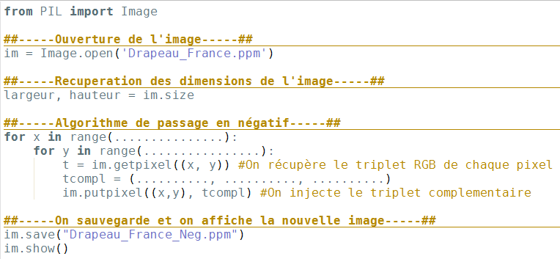
2 – Implémenter ce script dans Python et générer le négatif de l’image de votre choix.
Attention : Pour une image de grandes dimensions, le temps de calcul peut être un peu long.

II – Appliquer d’autres filtres à une image numérique
Passer d’une image originale à son négatif n’est qu’un exemple de filtre parmi tant d’autres.
Le logiciels de retouches d’images proposent une quantité très importante de filtres. Voyons-en quelques exemples et programmons-les.

II.1 – Passage de la couleur aux nuances de gris
Rappel de l’activité 1 :
Une image couleur est encodée en RGB : chaque pixel contient une nuances de …………... (….. à …..), une nuance de ………………. (….. à …..) et une nuance de ………………. (….. à …..).
Chaque pixel est donc encodé avec …… octets.
Une image en nuances de gris est encodée avec ……. octet.
Passer d’une image en couleurs à une image en nuances de gris consiste donc à passer d’un encodage à 3 octets par pixels à un encodage à 1 octet par pixel lié aux 3 octets qu’il remplace.

1 – La première idée qui nous vient à l’esprit serait de calculer …………………………………………
Chaque pixel de la nouvelle image serait donc encodé par un ……………………………………….
Compléter le script Python ci-dessous afin qu’il génère l’image Synthese-Add.png :en nuances de gris.
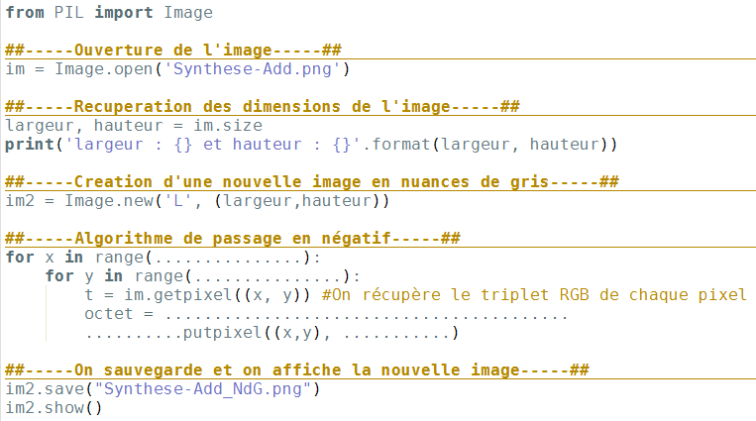
Implémenter ce script et générer l’image en nuances de gris associée à Synthese-Add.png.
Commenter le résultat obtenu : …………………………………………………………………………
………………………………………………………………………………………………………….

2 – En réalité le calcul de la moyenne des octets RGB n’est pas une bonne approche pour basculer d’une image en couleurs à une image en nuances de gris.
Pour obtenir un meilleur résultat (c’est-à-dire avec un certain contraste qui apparaît selon la couleur transformée en gris) il faut calculer une moyenne pondérée selon la couleur.
Voici une formule donnant un résultat acceptable (N représente l’octet de la nuance de gris) :
N = 0,299 R + 0,587 G + 0,114 B

Modifier le script ci-dessus et observer la différence.

II.2 – Passage de la couleur au sepia
1 – Rechercher quelle est l’origine de ce mode très utilisé dans le milieu de la photographie :
……………………………………………………………………………………………………….
……………………………………………………………………………………………………….
……………………………………………………………………………………………………….

2 – Le passage d’une image couleur à une image sepia peut se réaliser par la transformation suivante de l’encodage :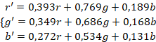.
Modifier le script ci-dessus pour obtenir une image sepia.

II.3 – Fusion d’images

Parmi les retouches d’images très utilisées il y a la fusion de deux images.

L’opération mathématique à appliquer à l’encodage des pixels est la suivante :

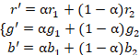

où (r₁, g₁, b₁) est le triplet d’encodage RGB de l’image 1, (r₂, g₂, b₂) est le triplet d’encodage RGB de l’image 2 et α ∈ [0 ; 1] est le coefficient de dominance d’une image sur l’autre.
Par exemple, si α = 0,5, l’image 1 est aussi apparente que l’image 2.

Modifier le script ci-dessus pour obtenir une fusion de deux images de votre choix.
Les images doivent avoir les mêmes dimensions.
Proposition : Utiliser les images suivantes : Logo_CSI.jpg et Logo_Europe.jpg mises à votre disposition.
Le coefficient α sera saisi dans une variable afin de pouvoir effectuer plusieurs essais avec des valeurs différentes.

II.4 – D’autres filtres et bien plus encore...

Il existe une multitude d’autres filtres proposés par les logiciels de retouche d’image.
Certains permettent d’appliquer des transformations géométriques (symétrie, rotation etc.). D’autres permettent d’améliorer la qualité perçue de l’image ou encore d’y appliquer divers effets visuels.

Dans tous les cas, le principe reste le même : il s’agit d’un algorithme qui agit sur les pixels de l’image numérique. La puissance de calcul des ordinateurs et la complexité toujours plus grande des algorithmes, notamment avec l’apparition de l’intelligence artificielle, permettent d’aller toujours plus loin dans la manipulation des images, qu’il s’agisse de modification (retouche) ou d’analyse (reconnaissance faciale, analyse de l’environnement…).

